

BKSZC Pogány Frigyes Technikum

# Webshop

szoftverfejlesztő és -tesztelő vizsgaremek

2025

Készítette: Konzulens:

Ruzsa Levente XY

Zeljenka MIlán

## A feladat leírása

## .A weboldalunk egy webshopot tartalmaz, ahol ruhákat lehet vásárolni.

Weboldalunk célja az, hogy megfizethető áron az ügyfelek megvásárolják a nekik tetsző árut.

## Kínálataink jó minőségű ruhákat és eredeti márkákat tartalmaz.

## Adatbázison csomó különböző fazontól független terméket lehet találni. Vásárláshoz csinálnunk kell egy fiókot, vagy ha már van egy létrehozott fiókunk akkor már csak bejelentkezni kell.Vásárolni kívánt terméket kosárba kell helyezni és utána megtudjuk venni a terméket, amelyről nyugtát is kapunk.

## GitHub repository

Az alkalmazások kódjai ebben a repository-ban érhetők el:

[GitHub - Ruzsa-Levente/vizsgaremek: webshop vizsgaremek](https://github.com/Ruzsa-Levente/vizsgaremek)

## Az adatbázis elkészítése

Az adatbázist a MySQL adatbázis-kezelővel és a PHPMyAdmin programmal készítettük el. Az adatokat három táblára bontottuk:

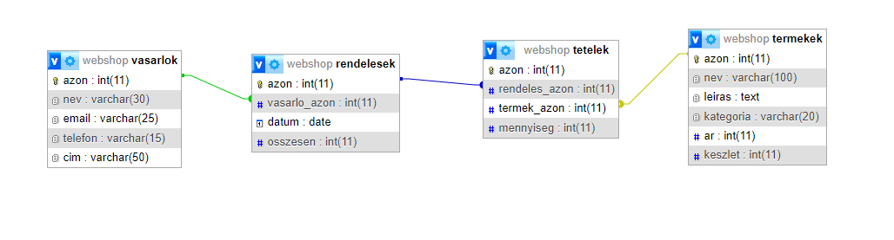

## A vásárlók adatai

A vásárló azonosítója (automatikusan növekedik), ez a kulcs

A vásárló neve, nem lehet üres

A vásárló e-mail cím, nem lehet üres

A vásárló telefonszáma

A vásárló címe

Ennek megfelelően vásárlók tábla szerkezete:

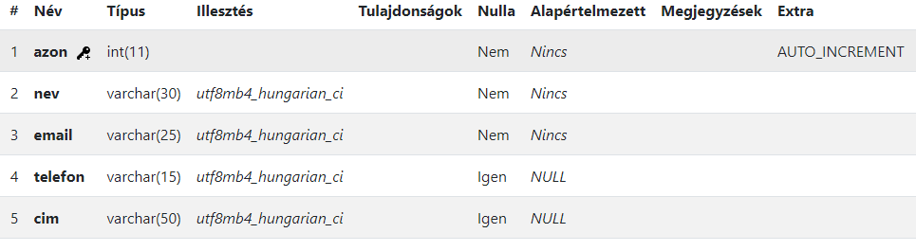

Az alkalmazás teszteléséhez az alábbi tesztadatokat vittük be:



## A Termékek tábla adatai

A termék azonosítója (automatikusan növekedik), ez a kulcs

A termék neve, nem lehet üres

A termék leírása

A termék milyen ruházati kategóriába sorolható

A termék ára, nem lehet üres

Készleten lévő mennyiség, nem lehet üres

Ennek megfelelően termékek tábla szerkezete:

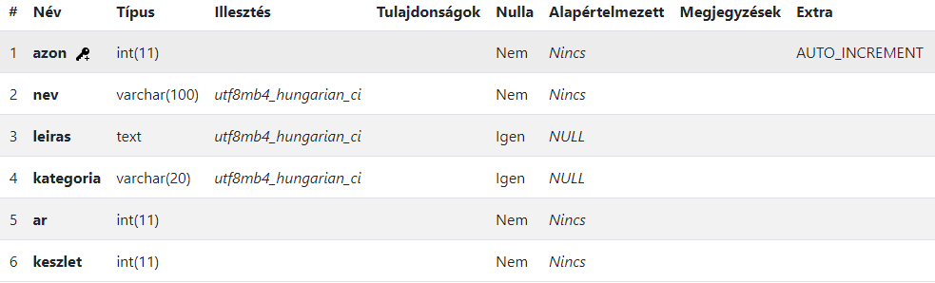

Az alkalmazás teszteléséhez az alábbi tesztadatokat vittük be:

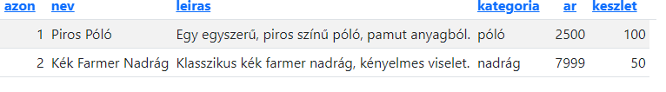

## Rendelések tábla adatai

A rendelés azonosítója (automatikusan növekedik), ez a kulcs

A vásárló rendelésének azonosítója, nem lehet üres, külső kulcs

A rendelés dátuma, nem lehet üres

A rendelés összértéke

Ennek megfelelően a rendelések tábla szerkezete:

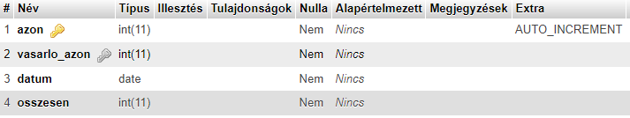

Az alkalmazás teszteléséhez az alábbi tesztadatokat vittük be:



## Tételek

A tétel azonosítója (automatikusan növekedik), ez a kulcs

A tétel azonosítója (automatikusan növekedik), ez a kulcs

A termék tétel azonosítója, nem lehet üres, külső kulcs

A tétel mennyiségi darabszáma, nem lehet üres

Ennek megfelelően a tételek tábla szerkezete:

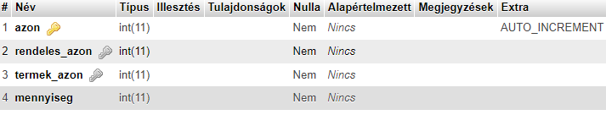

Az alkalmazás teszteléséhez az alábbi tesztadatokat vittük be:

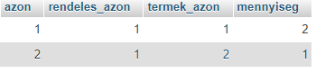

Ahhoz, hogy a több-több kapcsolatban álló főtáblákat lebontsuk két egy-több kapcsolatúra, az altáblát hozzájuk kell fűznünk külső kulcsok megadásával megszorítást létrehozva.

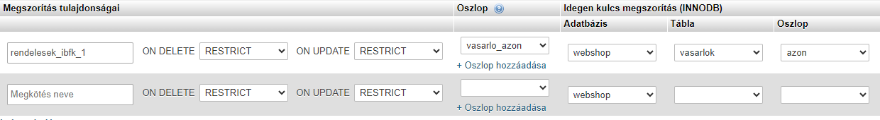

Másik táblához is létrehozzuk a külső kulcsokat:

